Тернопільська загальноосвітня школа І – ІІІ ступенів № 10
Тернопільської міської ради Тернопільської області

Формування основ медіаграмотності
молодшого школяра в освітньому процесі

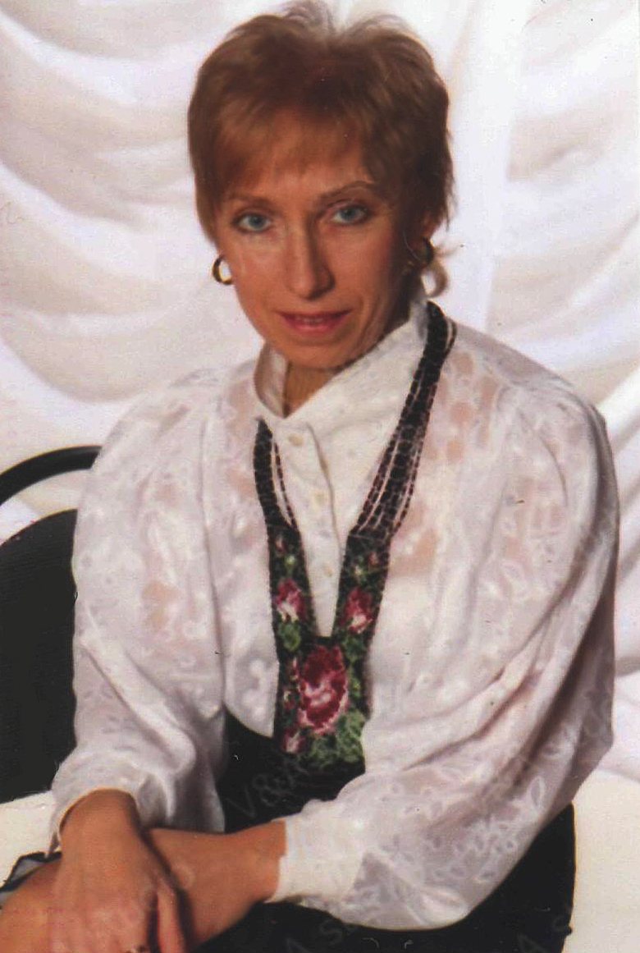

З досвіду роботи
вчителя початкових класів
Томащук Руслани Василівни

Тернопіль 2019

